Einleitung zur Nutzung der Web App: Talented Europe für Unternehmen

Unternehmen

In diesem Dokument finden Sie eine Einleitung zur Nutzung der Web App [talentedeurope.eu](https://talentedeurope.eu/) aus der Sicht der Unternehmen.

Registrierung

Der erste Schritt im Prozess der Registrierung der Unternehmen in die Web App Talented Europe ist das Anklicken des Buttons Registrieren**.**

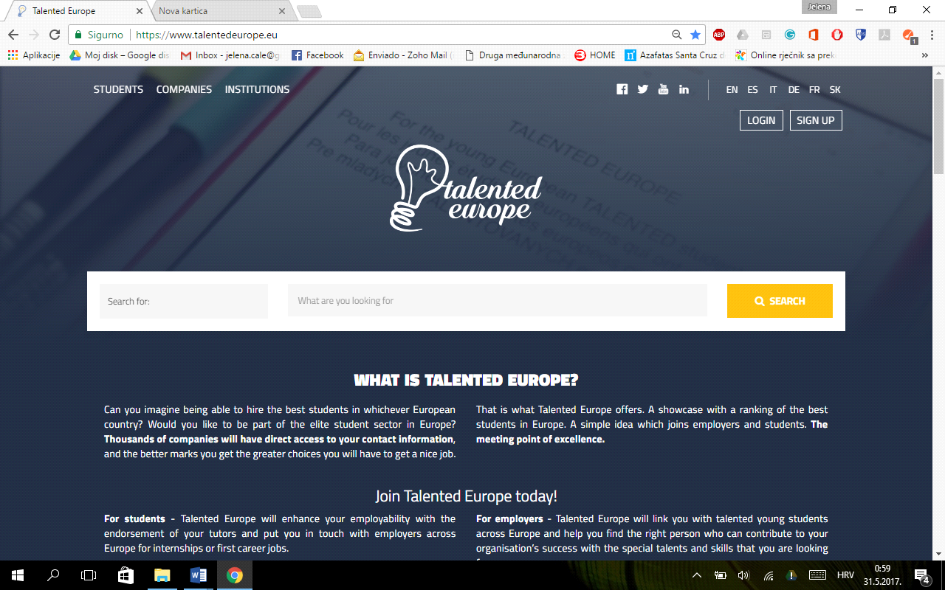

Anschließend wählen Sie den Button, der für die Unternehmen bestimmt ist.

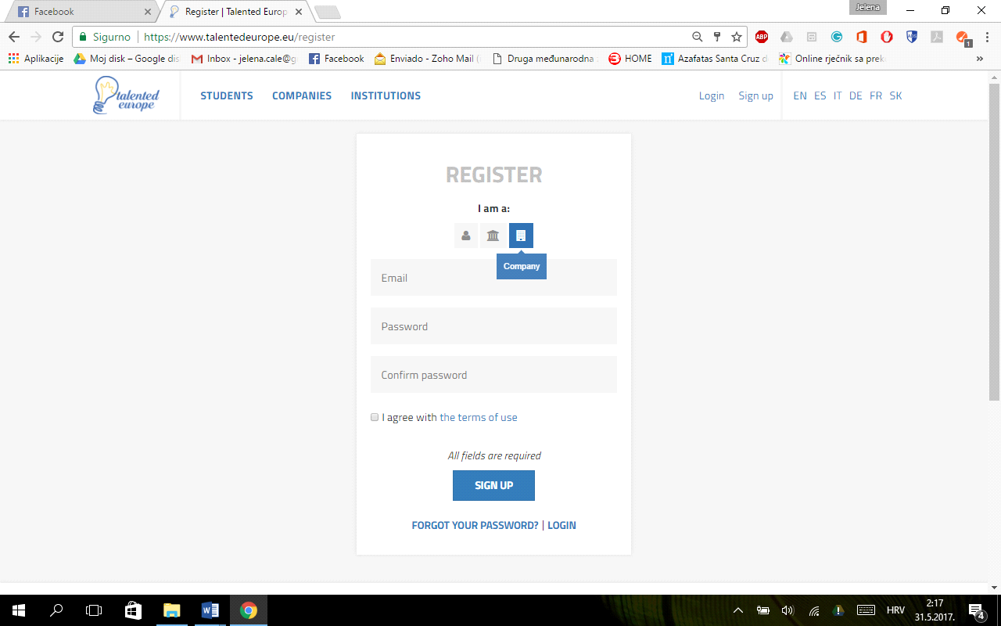

Weiter ist es notwendig die E-Mail und das Password einzugeben. (Mit der anschließenden Bestätigung.)

Die Nutzungsbedingungen müssen akzeptiert werden. Nach anklicken des Buttons Registrieren ist der Anfang der Registrierung abgeschlossen.

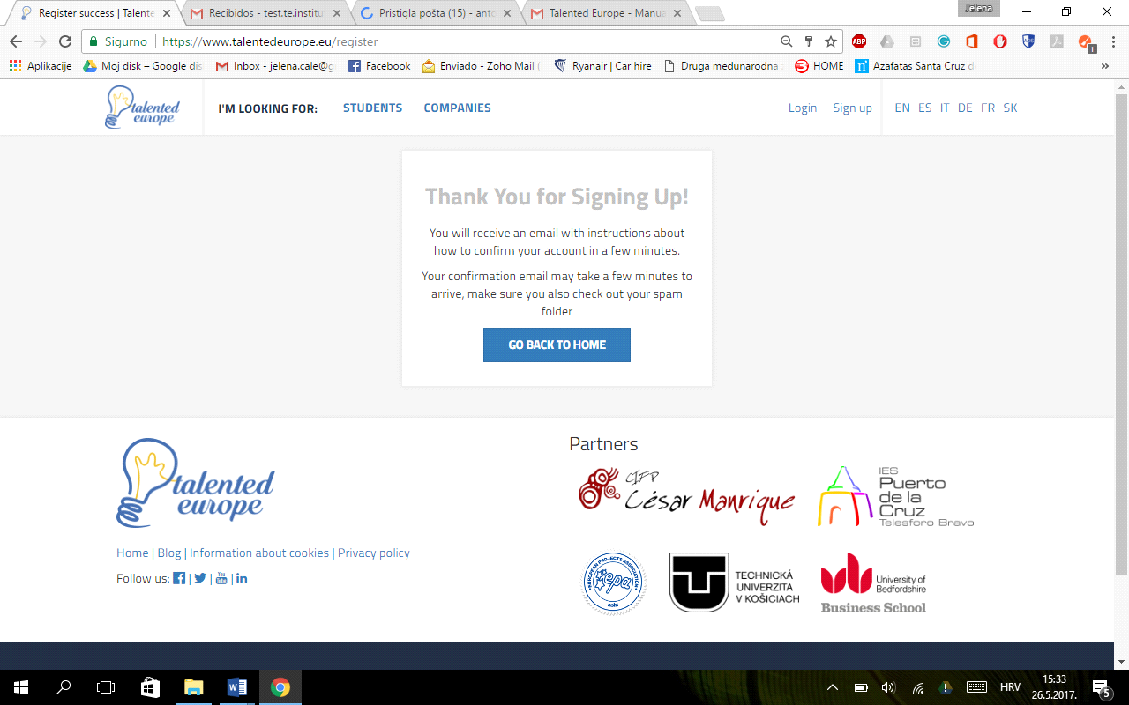

Im Kürzen erhalten Sie eine E-Mail.

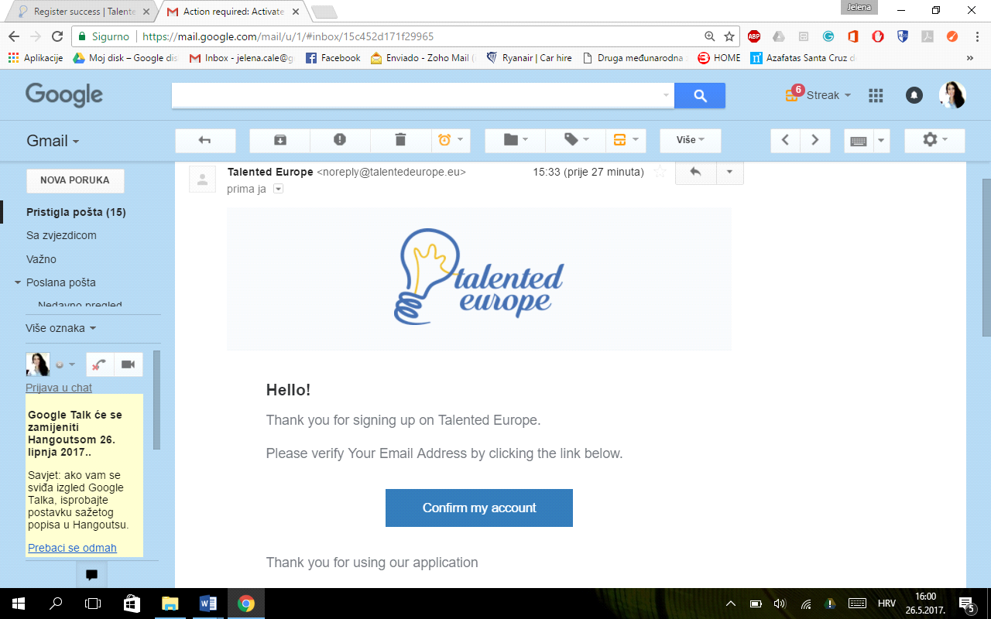

Wenn Sie den Button Konto bestätigen anklicken, **erhalten Sie die Information über die erfolgreiche Aktivierung** und anschließend können Sie sich bei Talented Europe anmelden.

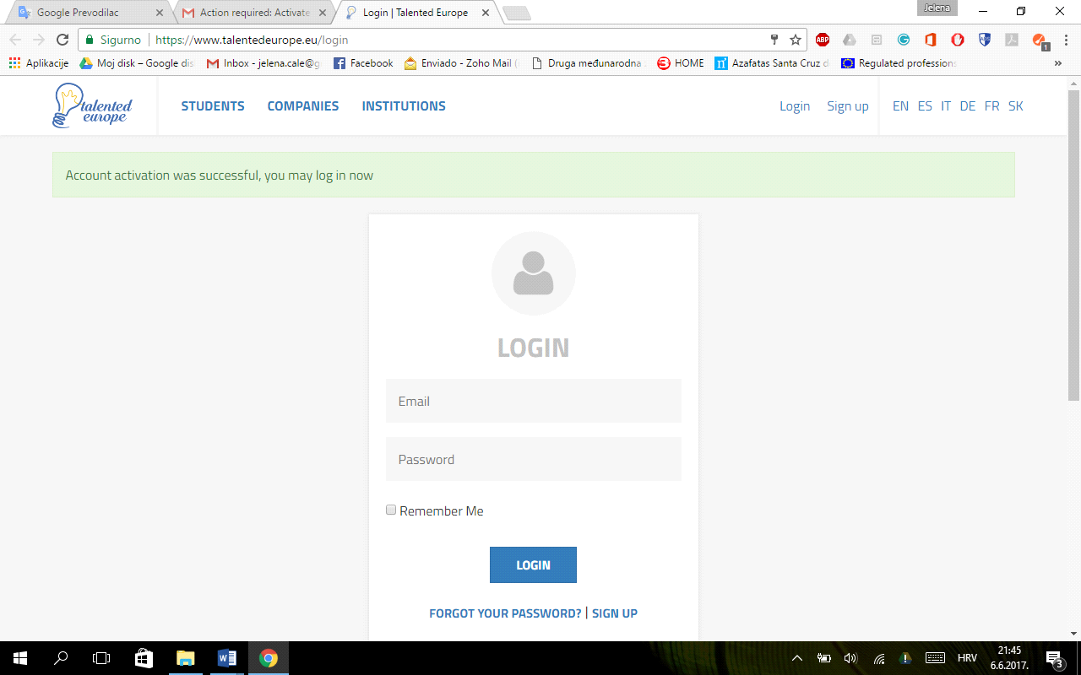

Um sich anzumelden, müssen Sie die E-Mail und das Password aus der Registrierung eingeben. Bei der ersten Registrierung werden Sie darauf hingewiesen das Profil und die Pflichtfelder auszufüllen und so Informationen für potentielle Arbeitnehmer zur Verfügung zu stellen. Zur Ergänzung der Informationen klicken Sie den Button Profileinstellungen an.

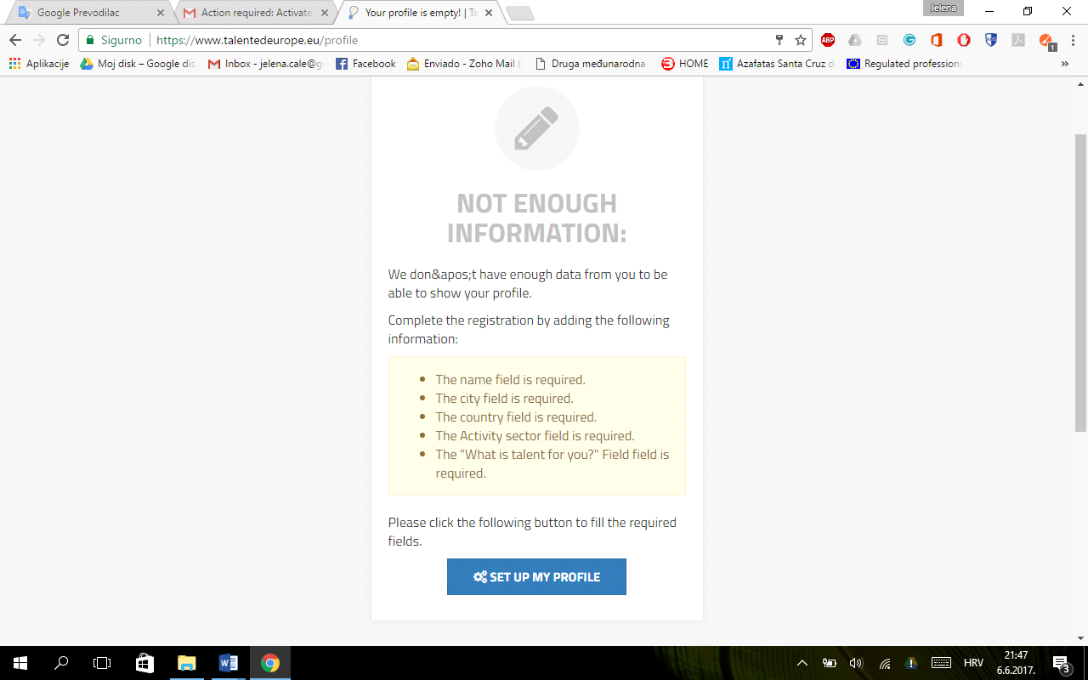

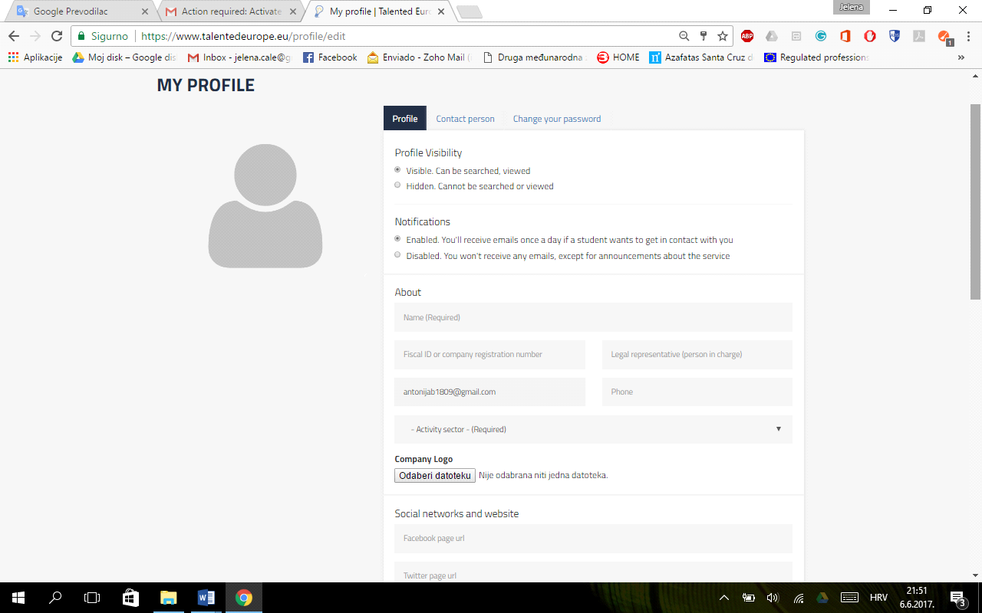

* Sie sehen die Angaben aus dem **Profil**. Zuerst müssen Sie wählen, ob das Profil sichtbar oder unsichtbar ist und ob Sie Nachrichten erlauben oder nicht.
* Ihre E-Mail Adresse kommt aus der Registrierung. Es müssen folgende Angaben ergänzt werden:
* Name
* Steuer-ID oder Registriernummer
* Rechtsvertretung
* Telefonnummer
* Tätigkeitszweig

-> **Logo** des Unternehmens sollte im .jpg oder .png – Formathochgeladen werden. Das Hochladen des Logos ist sehr wichtig, da es die Präsenz auf der Plattform erhöht.

Wenn Sie mit der Ergänzung des Profils fortfahren, sehen Sie folgende Felder:

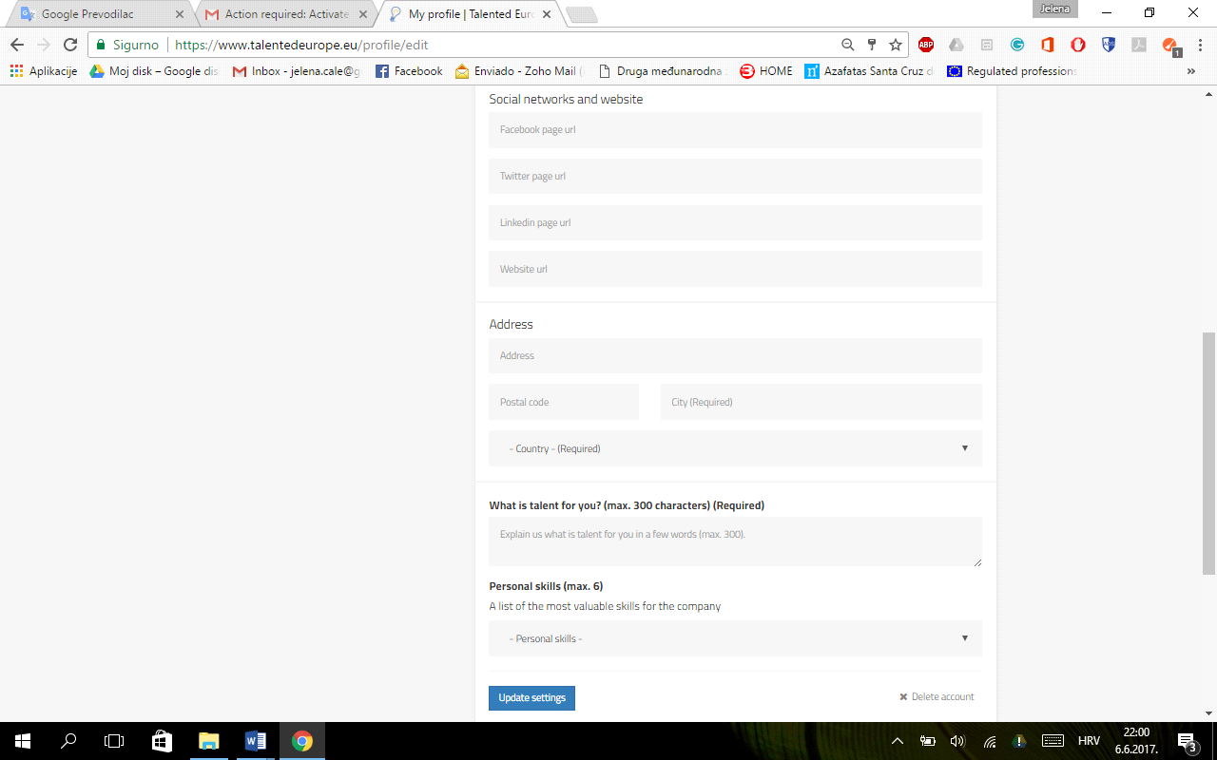

-> Um den potentiellen Arbeitnehmern mehr Informationen anzubieten, geben Sie die URL Ihrer Sozialnetzwerke ein.

-> Geben Sie die Anschrift, PLZ, Stadt ein und wählen Sie das Land aus.

-> Beschreiben Sie kurz (max. 300 Zeichen), was für Sie Talent bedeutet und führen Sie eine Liste wertvoller Fähigkeiten an, die für Ihr Unternehmen wichtig sind. (max. 6).

Immer, wenn Sie Änderungen vornehmen, klicken Sie den Button Einstellungen aktualisieren an. Andersfalls werden die Änderungen nicht gespeichert.

Das Benutzerprofil des Unternehmens löschen Sie in dem Sie Konto löschen anklicken.

Wenn Sie den Button Kontaktperson anklicken, können Sie den Name und die E-Mail Adresse der Person angeben, die Nachrichten von der Plattform Talented Europe bekommt.

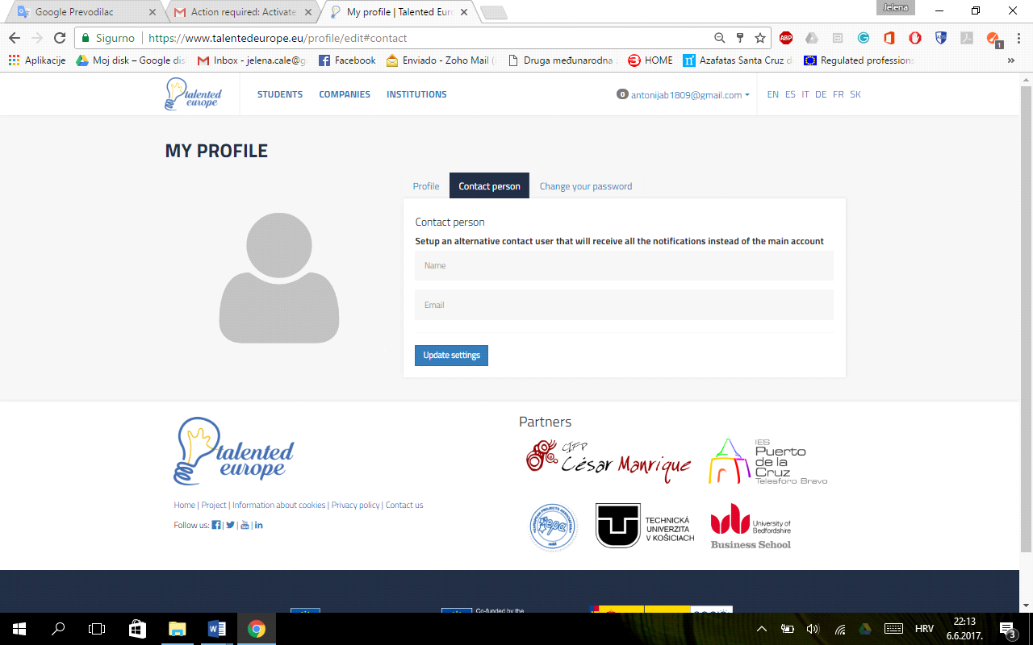

Es ist wichtig den Button Einstellungen aktualisieren anzuklicken. Andersfalls werden die Änderungen nicht gespeichert.

Unter dem Button Password ändern ist es möglich das Password Ihres Kontos zu ändern.

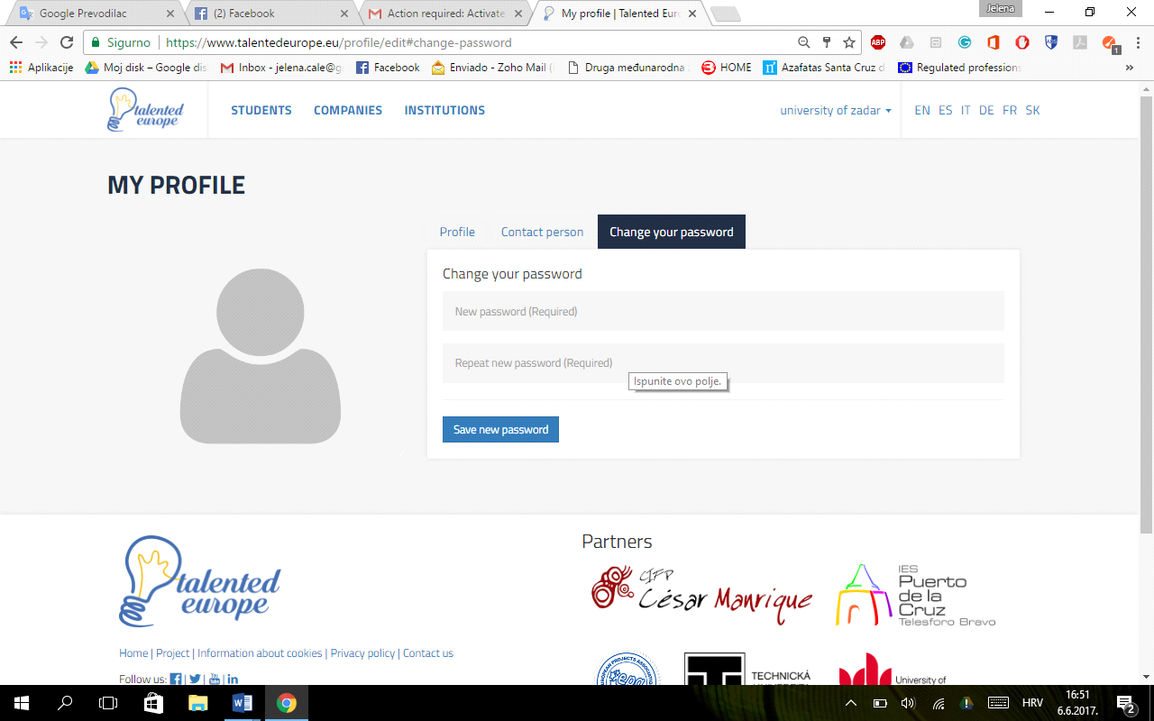

Es ist wichtig den Button Neues Password speichern anzuklicken, um die Änderungen zu speichern.

Das Profil des Unternehmens ist jederzeit zu ändern, in dem Sie oben rechts den Button Einstellungen anklicken.

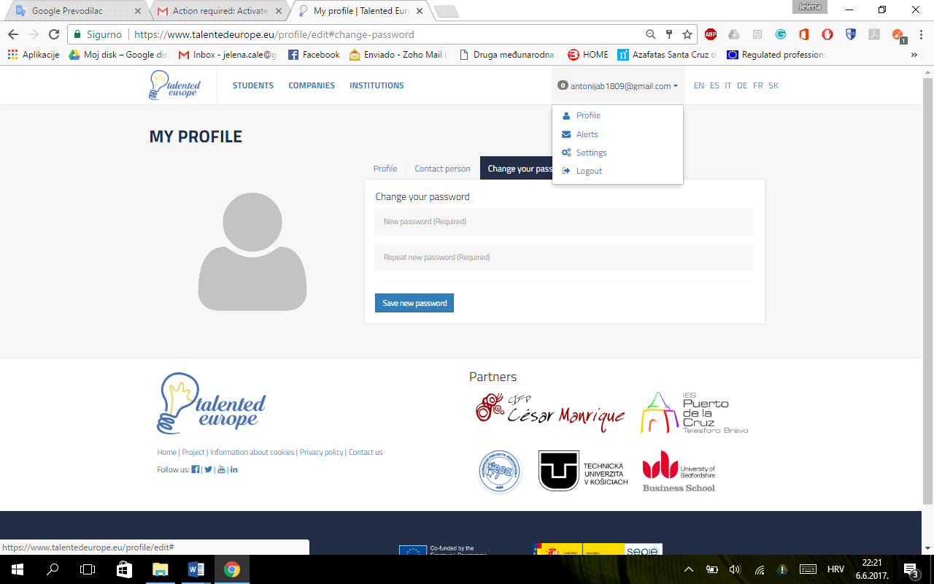

Anmeldung

Um sich auf der Plattform Talented Europe anzumelden, besuchen Sie die Internetseite <https://www.talentedeurope.eu/> und klicken  Sie den Button Anmelden an.

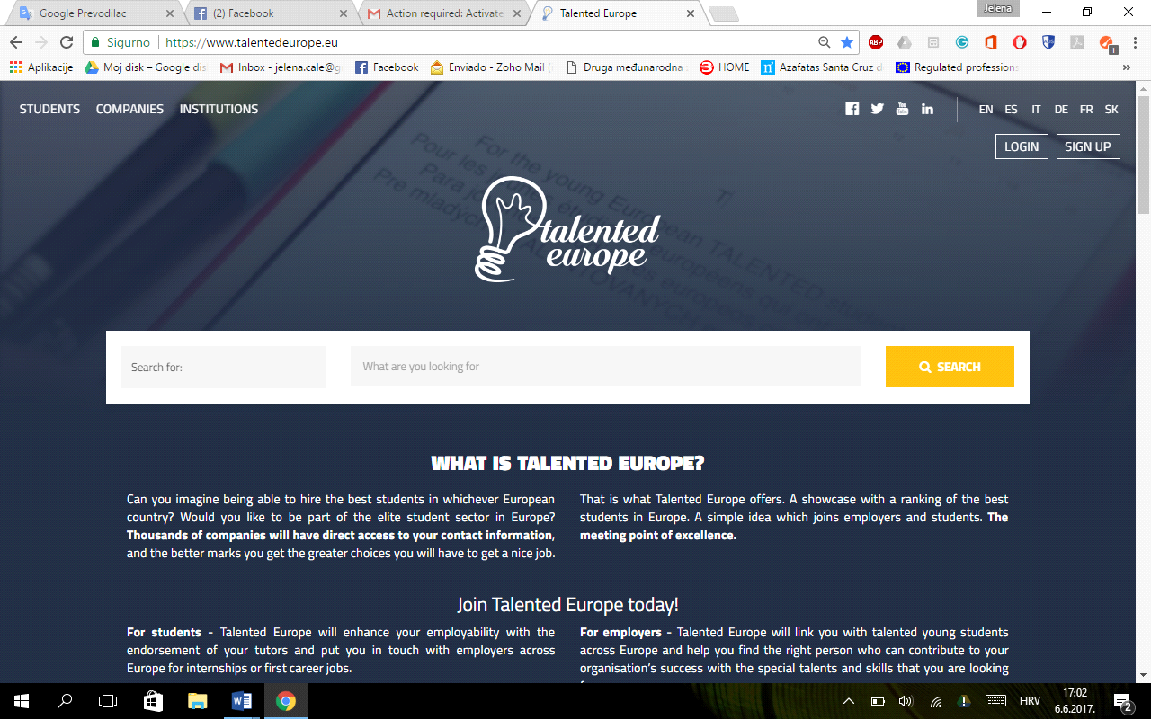

Sie sehen das folgende Formular, wo Sie die E-Mail Adresse und das Password aus der Registrierung eingeben.

